新客户先后点过不同人的分享，怎样核对归属并处理返利争议｜云上订货系统
一家母婴用品批发商邀请老门店推荐同行。周一 A 给新开的 B 母婴店发商品链接，B 点开看过；周三另一位伙伴 C 带着样品上门，B 扫了 C 的二维码并留下联系方式；周五 B 在手机商城下第一单。活动结算前，A 拿出聊天截图说“是我先推荐的”，C 则拿出扫码页面说“是我促成的”。销售还说这家店本来就在自己的拜访名单里。若企业只按谁最后转发、谁声音大或谁先找老板来决定奖金，后续每一笔大单都可能再争一次。要公平处理，先把“客户是否原本存在、推荐关系何时按规则生效、谁负责后续服务、哪张订单参与奖励”分成四个不同问题。

先判 B 是不是新客户，再讨论 A 和 C 谁推荐成功
有些争议从第一步就被带偏：B 的公司此前可能已由总部采购过，只是新门店换了手机号；B 也可能早就在销售商机表里，但从未成为正式采购客户。企业要先按事前规则界定“新客户”是新公司、新门店，还是过去一段时间没有成交的重启客户。法人名、门店地址、联系人、收货地点和历史订单可用于交叉核对，不能只凭新注册手机号就判新客。若 B 实际是既有客户，无论 A 与 C 谁发了链接，都不能直接套用新客首单奖励。
CRM 商机列表可以展示客户名称、来源、负责人、创建时间和跟进状态。下图说明销售团队可能早有这条线索，适合用来核客户是否存在及由谁服务；它没有展示 A 与 C 的推广绑定事实，因此不能单凭“所属员工”判断谁获得推荐返利。
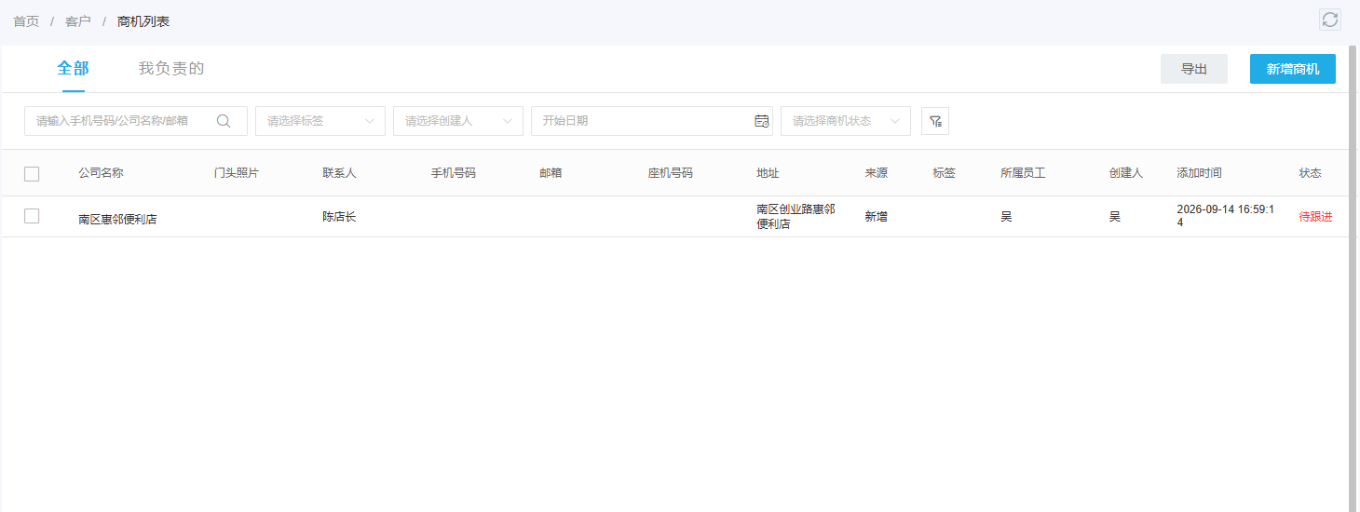
图1：商机来源和销售负责人是核查背景，推广关系仍要查独立的有效绑定记录。
若 B 属于连锁门店，A 推荐的是南区新店，企业客户主体却一直由总部统一结算，应先问订单和结算对象是哪一个，再判断新店是否具备独立参加活动的资格。不能拆出多个联系人账号让每位推广人都拿一份新客奖，也不能因客户主体相同就忽略新开门店真正带来的增量。规则里应明确“客户主体”与“门店”如何认定，由经营负责人和财务共同确认边界。

把活动开始前的归属规则写成可核对的时间线
企业可采用先到且有效、最后一次有效绑定、客户主动确认等不同模式，但无论选哪种，都要在活动前公开有效入口、绑定时点、有效期、重复点击处理和争议复核方式。比如规则写“首次有效注册绑定后七日内首单属于该推荐人”，就不能事后因为 C 帮忙送样而改成最后扫码者获奖；反过来，A 只在聊天里发过商品图片、没有形成有效绑定，也不能凭“我最先说过”要求系统自动归属。这里讨论的是规则设计方法，具体以企业当前启用的推广能力和实际绑定记录为准。
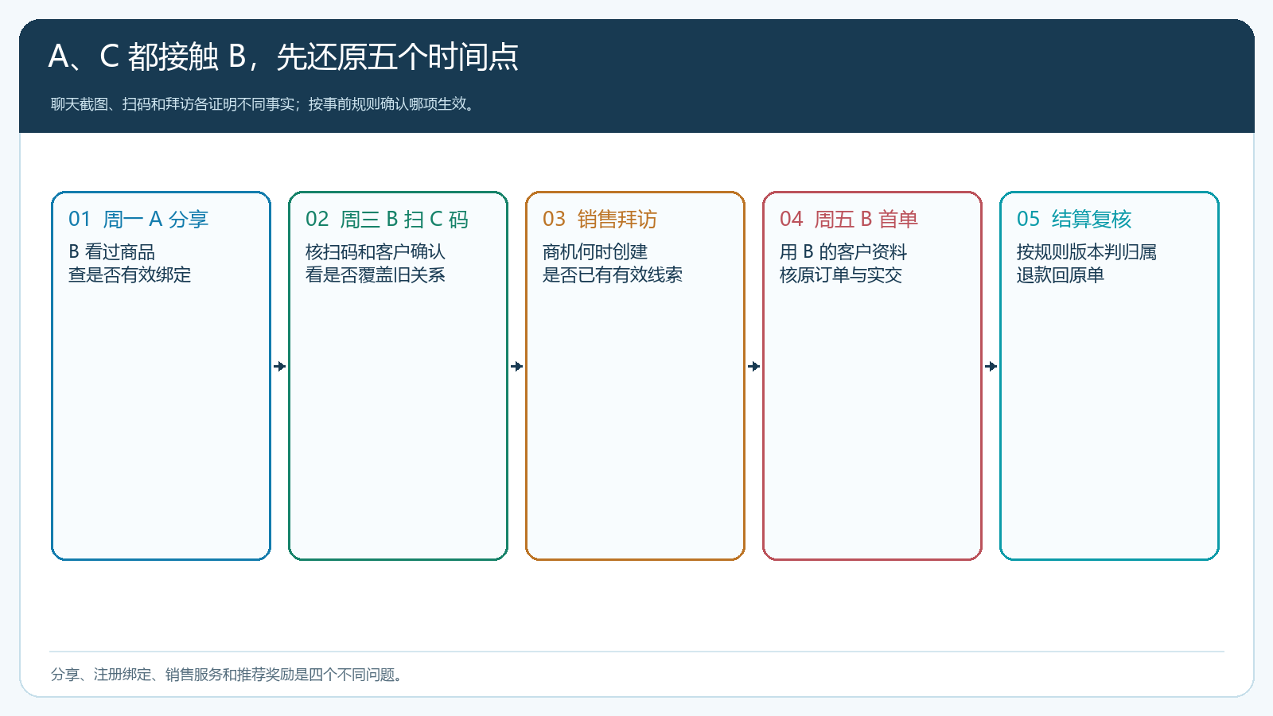
图2：分享、点击、注册绑定、客户确认和订单提交要各记时间；哪个时点生效取决于活动前规则。
销售提供的拜访记录也要放在同一条时间线上。若销售此前已经把 B 建为有效商机，且企业规则排除了既有线索的推荐奖励，就按该规则处理；若销售只是经过门店尚未接触负责人，能否算既有线索应看既定证据，而不是事后补一条拜访纪要。客户归属、销售跟进责任和推荐收益可以分开。销售继续负责报价、配送和售后，并不意味着他要拿走 A 或 C 的推广收益；推荐人得到奖励，也不等于可以代替企业承诺价格与账期。
截图是辅助证据，但不是唯一事实。聊天记录证明 A 发过链接，却不一定证明 B 用这个入口注册；扫码照片证明 C 带 B 扫过码，也可能发生在已经绑定之后。应结合系统事件时间、客户资料、关系变动历史、有效期和 B 对首次来源的说明。若系统不保留足够细的事件历史，运营应先把无法自动判断的情况标待核，不要在后台随意改绑定来“让奖金算出来”。人工结论需写明依据及审核人，后续才能向双方解释。

订单应落到 B 自己名下，争议金额只按有效原单算
B 下单必须用 B 的真实客户资料和价格、收货地址、付款条件。A 或 C 代 B 用自己的账号下单，商品就会按错误客户价成交，库存、应收和售后也会落错人；这样的订单不应仅因截图完整就被当作清晰的推广成交。若业务员代客下单，也要将销售订单归到 B，并保留当时可核的推荐关系。活动是否只奖首单、是否覆盖某些商品、按实交还是回款计奖，要在确认归属后再算金额，不要把“谁推荐的”与“能得多少钱”合成一步。
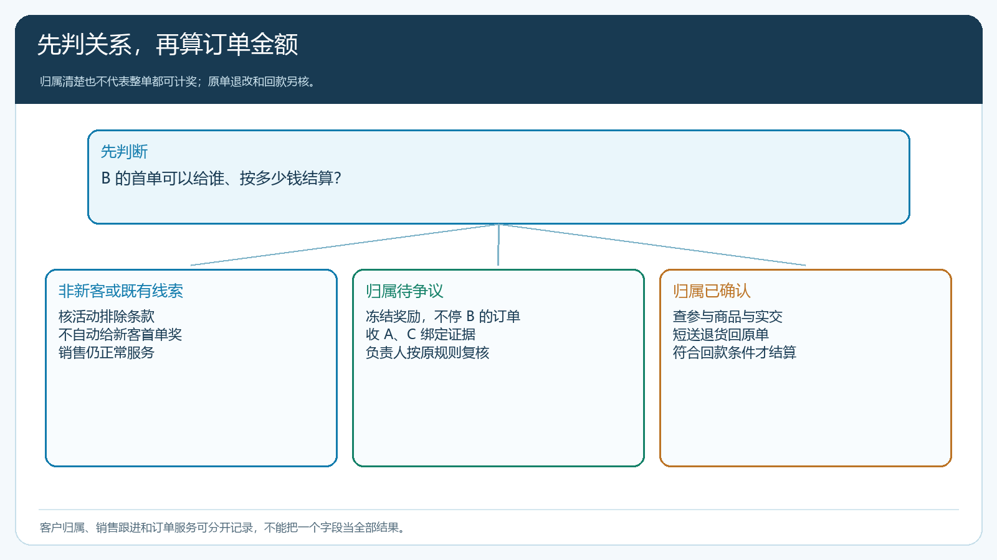
图3：先判 B 的推荐关系，再判哪张订单和哪些商品有效；任一层不清都不立即结算。
假设 B 首单提交一千二百元，其中二百元商品缺货未交，另有一百元后续退货。若活动按净实交商品计奖，计奖基础最多只到九百元；若还要求回款，则尚未付款部分继续待结算。即使 A、C 争的是“到底谁拿四十八元”，财务也应先复算最终可计基础，避免归属争议解决了，奖励本身却按错误原价支付。对双方展示可解释的订单范围与状态，不泄露 B 不该向推广伙伴公开的采购成本、授信等资料。
若 A 与 C 恰好分别带来 B 的不同门店，不能把所有订单自动给同一人；若他们都在同一 B 客户上提供过真实服务，而企业想奖励两种贡献，应设独立的服务激励规则及预算，不应为安抚双方在同一条“首单推荐奖”里重复结算。一个订单可以有销售负责人、推广来源和服务协作人，但每种收益要有清晰的计算与审批依据。

冻结争议奖励，按证据作决定并留下申诉路径
争议出现后先冻结该客户相关的待结算推荐奖励，不影响 B 正常订货与企业按约发货。运营收集活动规则版本、B 客户档案、A 与 C 分享或扫码记录、系统绑定及变动时间、销售商机记录和 B 的原订单；财务核当前预计收益、已结算金额及是否有退款。由未直接参与招募的负责人按事前规则作结论，写明证据、适用条款、奖励归属、尚存疑点与生效范围，再把结论分别告知 A、C 与销售。不能因为一方已经提现就直接把另一方的订单改名。
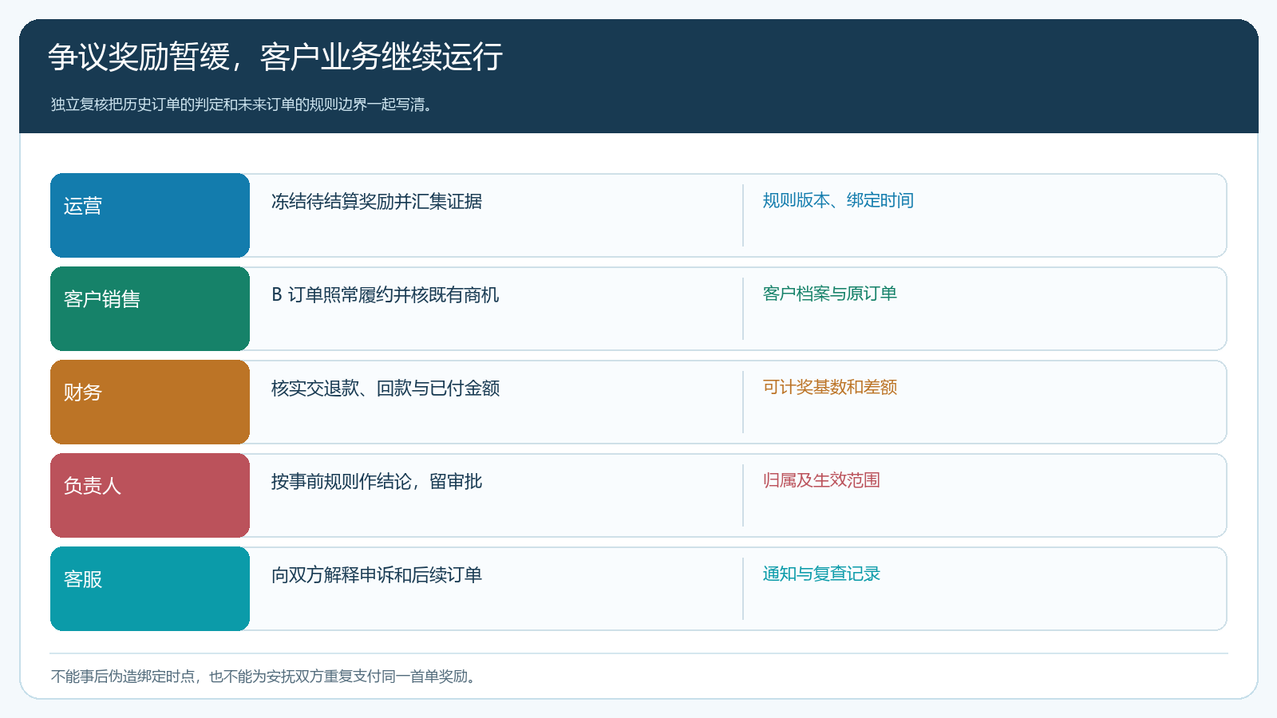
图4：争议奖励暂缓、客户订单照常；处理结论同时覆盖既有订单与未来订单的边界。
若证据不足，企业应有事先约定的复核和申诉时限，必要时询问 B 的实际获知来源，但不让客户在伙伴之间被反复拉票。人工调整只作用于明确的关系或订单范围，并保留调整前后状态。若 A 已领取上一笔有效奖励，后来 C 获得后续另一笔订单的服务收益，也应清楚区分发生时间和规则，不把历史全量覆盖。对实际不能修正的系统结果，财务可在独立审批记录中说明差异处理，但不能伪造原始推荐时点。
客服回应 A 与 C 时，先解释相同的规则和可核事实，再说明尚未完成的复核与时间节点。不应给两边都说“应该是你的”，让客户以为公司答应双倍支付。若关系确认发生在客户注册时，客户应看到清楚的确认提示；若确认发生在首单前，也应让销售及时检查。把规则提示前移，比月末逐单吵架成本低得多。

后续归属与服务岗位要一起修，避免下一单继续争
处理完第一单，还要明确 B 后续订单是否沿原推荐关系计奖，推荐有效期何时结束，销售负责谁来服务，B 若换门店或账户如何处理。若规则是只奖首单，第二单就不该让 A 与 C 再为归属争吵；若规则覆盖一定期限的复购，则要把期限及商品边界写入结论。客服和仓配只需按 B 的真实订单提供服务，推广争议不应造成暂停发货或改变 B 的客户价格。
运营每月检查争议率、重复绑定比例和人工调整次数。若很多争议集中在客户注册前后，优先改入口提示、绑定确认和客户去重；若集中在业务员拜访后，核销售商机与推广关系的交叉规则；若集中在退货后，补充按原单冲回的说明。不要简单把“争议单数少”当作规则有效，员工可能把问题移到了线下；抽样问伙伴是否能理解自己为什么有或没有收益。

用三种真实冲突演练，才算把归属规则落地
第一组让 B 先点 A 链接，后扫 C 码，在首单前按既定规则核哪一次绑定有效；第二组让 B 原本已有销售商机，但从未下过单，验证“既有线索是否排除”的条款能否判清；第三组让 B 下单后发生部分退货，确认奖励基数变化不会导致归属记录被改写。每组留客户资料、事件时间、原订单、规则版本、负责人结论与对 A、C 的解释。若系统当前没有某一条自动记录，就明确人工取证及留痕方式，不要假装一张截图能替代完整事实链。
验收时让与争议无关的同事仅凭留存材料复述：B 为什么算或不算新客户；A、C 各做了什么，哪条事件按规则生效；销售继续承担什么服务；哪张订单按什么金额结算；未来订单归谁。若同一份材料被两个人读出相反结论，应先修活动规则和资料字段，再扩大推广规模。新客推荐需要激励，但激励能否长期运行，取决于每笔钱是否能回到透明、稳定且事前公布的业务事实。

